Выплата на приобретение и установку внутридомового газового оборудования

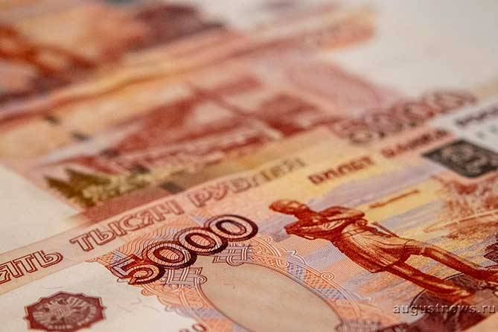
В рамках поручения Президента РФ постановлением Правительства Самарской области от 26.10.2021 № 811 установлена новая мера социальной поддержки граждан — единовременная социальная выплата на оплату расходов, связанных с приобретением и установкой внутридомового газового оборудования, а также услуг по строительству газораспределительных сетей.
Социальная выплата предусмотрена льготным категориям граждан, постоянно проживающих и зарегистрированных по месту жительства в принадлежащих им на праве собственности жилых помещений на дату обращения, заключивших с газораспределительной организацией договор о подключении указанного жилого помещения к сетям газораспределения после 21 апреля 2021 года, а также выполнивших свои обязательства в рамках договора по подготовке домовладения к приему газа:
— инвалиды Великой Отечественной войны;
— участники Великой Отечественной войны;
— вдовы погибших (умерших) инвалидов и участников Великой Отечественной войны;
— бывшие несовершеннолетние узники фашизма;
— лица, награжденные знаком «Жителю блокадного Ленинграда» или «Житель осажденного Севастополя»;
— ветераны Великой Отечественной войны — труженики тыла;
— семьи, имеющие детей-инвалидов;
— многодетные семьи, имеющие трех и более детей (включая рожденных (усыновленных, и (или) опекаемых, и (или) приемных) в возрасте до 18 лет; — инвалиды I и II групп;
— одиноко проживающие граждане, являющиеся получателями пенсии, которая установлена (назначена) в соответствии с федеральными законами «О страховых пенсиях» и «О государственном пенсионном обеспечении в Российской Федерации», при условии, что размер их пенсии не превышает величины прожиточного минимума в Самарской области, установленной Правительством Самарской области для пенсионеров, на дату обращения за назначением социальной выплаты.
Социальная выплата предоставляется в размере 145 000 руб. Заявление о предоставлении социальной выплаты подается гражданином, имеющим право на социальную выплату, или его представителем в срок не позднее 15 декабря 2021 года, с предоставлением следующих документов:
— документа, удостоверяющего личность заявителя;
— документы (сведения) о регистрационном учете по месту жительства заявителя;
— правоустанавливающих документов на жилое помещение, права на которое не зарегистрированы в Едином государственном реестре недвижимости;
— заключенного в газораспределительной организации после 21.04.2021 года договора о техническом присоединении домовладения к сетям газораспределения;
— акта о технологическом подсоединении к газораспределительным сетям, оформленного газораспределительной организацией и подписанный со стороны газораспределительной организации и заявителя;
— документы (сведения), подтверждающие отнесение заявителя к льготной категории;
— справка о получении пенсии, выданная органом, осуществляющим назначение и выплату пенсии (для одиноко проживающих граждан, являющихся получателями пенсии, которая установлена (назначена) в соответствии с федеральными законами «О страховых пенсиях» и «О государственном пенсионном обеспечении в Российской Федерации», при условии, что размер их пенсии не превышает величины прожиточного минимума в Самарской области, установленной Правительством Самарской области для пенсионеров, на дату обращения за назначением социальной выплаты), в случае отсутствия сведений в информационной базе министерства.
Оформить социальную выплату жители могут в ГКУ СО «Главное управление социальной защиты населения Южного округа» Управление по муниципальному району Нефтегорский (г.Нефтегорск, пр.Победы, 7, каб.9) по предварительной записи на прием через Социальный портал Министерства социально-демографической и семейной политики Самарской области (www.suprema63.ru) либо по телефону 8 (846-70) 2-58-01.

